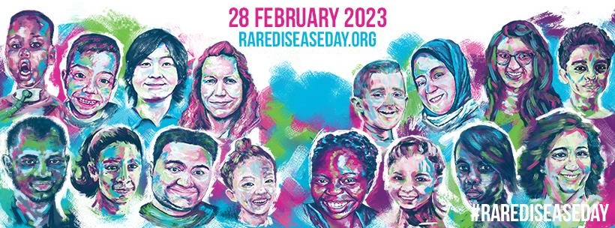

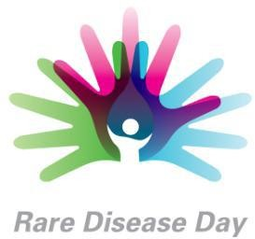 | 29-ти февруари  Международен ден на редките болести  „Всеки има цвят... ТИ сподели своя!“

29 февруари – най-редкият ден в годината е избран за Международен ден на редките болести, в който всички ние – пациентски организации, партньори и приятели – обединяваме усилията си, за да повишим осведомеността за редките болести и проблемите на хора, засегнати от тях. Това се случва веднъж на четири години, а традиционно, както и тази година, денят ще бъде отбелязан в последния ден на месеца за шестнадесети пореден път.
Отбелязването стартира през 2008 година по инициативата на Европейската организация на пациентите с редки болести (EURORDIS) и набира все повече последователи по всички краища на света. Навсякъде пациентски организации и техните партньори организират мероприятия, за да привлекат вниманието на обществото към проблемите на страдащите от редки заболявания и подобряване на грижата за тях.
Национален алианс на хора с редки болести инициира серия от събития в цялата страна.
На 28 февруари в нашия град с помощта на Община Шумен, студентите медицински специалисти от Филиал Шумен към МУ„Проф. д-р Параскев Стоянов“ -Варна и съграждани природозащитници ще засадим 29 броя дръвчета явор и ясен символизиращи най редкия ден в годината 29 февруари с най редките диагнози, за пореден път ще отбележим Международния ден на редките болести.
В 11.00 ч. с Водосвет ще започне облагородяването на алеите между паркинга, Регионална библиотека и Община Шумен, благодарение на дарените дръвчета от Гората.бг.
В знак на солидарност към милионите болни по света, присъстващите ще се включат в масовото вдигане на ръце, което се осъществи по едно и също време в цяла
Европа. В небето ще бъдат пуснати 50 разноцветни балона, символизиращи хилядите видове редки болести.
Окръжен съд- Шумен подава ръка на хората с редки болести. В 19:00 ч., една от най- красивите и внушителни сгради, която е архитектурно-строителен паметник на културата в град Шумен-съдебната палата заедно с парка, любимо за много хора, ще бъдат осветени в различни цветове, символизиращи различните редки заболявания.
„Шумен Пътнически транспорт “ ООД е партньор в кампанията и за поредна година ще допринесе за повишаване на осведомеността и видимостта на тези заболявания сред обществото. На 28 февруари флаери и плакати ще докоснат сърцата на хората, пътуващи в автобусите на градския транспорт.

Скъпи приятели,
всеки може да изрази своята подкрепа към хората, засегнати от редки болести. Направете си снимка с цветовете, символизиращи многообразието на редките заболявания - зелен, розов, син и лилав, напишете послание и ги споделете в социалните мрежи с мотото
„Всеки има цвят... ТИ сподели своя!“ или елате и изпратете своето балонче високо в небето. Нека по този начин подадем ръка на милионите хора, засегнати от редки болести. Нека знаем, че те са около нас, и да им покажем, че имат нашата подкрепа!

Уважаеми журналисти,
българските медии винаги са показвали своята съпричастност към хората с редки болести, за което искрено Ви благодарим. И тази година разчитаме на Вашата подкрепа, с която Вие помагате за повече гласност и привличане на общественото внимание.

ВЛАДИМИР ТОМОВ
Председател на Алианс на хора с редки болести

Ние сме редки и уникални!
Смели сме и безстрашно гледаме към бъдещето!
И сме силни!
Но когато имаме Вашата подкрепа, когато сме заедно, СМЕ ОЩЕ ПО-СИЛНИ!

 | 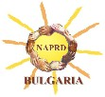 |  |  |  |  | 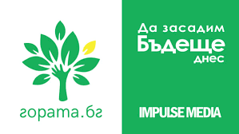

За контакти:
Петинка Банова – представител на Алианс на хора с редки болести за Шумен и областта
GSM +359 893 342 234

